ТУРИСТСКИЕ УСЛУГИ
ДОГОВОР НА ОКАЗАНИЕ ТУРИСТСКИХ УСЛУГ.
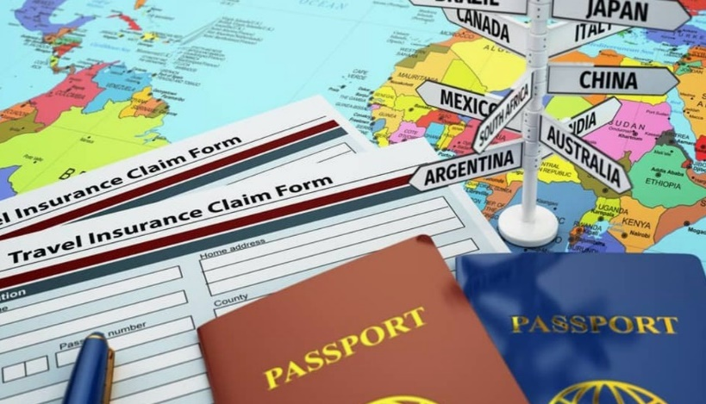
Реализация туристского продукта осуществляется на основании договора о реализации туристского продукта, заключаемого в письменной форме, в том числе в форме электронного документа.
Обязательная информация в договоре о реализации турпродукта:
- полные данные туроператора/турагента;
- размер финансового обеспечения туроператора;
- сведения о туристе;
- общая цена в рублях;
- программа, маршрут, условия путешествия, размещение, питание, перевозка, экскурсии, доп.услуги;
- права и ответственность сторон;
- условия изменения и расторжения договора;
- порядок и сроки предъявления претензий к туроператору;
- порядок и сроки предъявления требований о выплате страхового возмещения;
- условие выдачи ваучера на размещение и электронного билета.
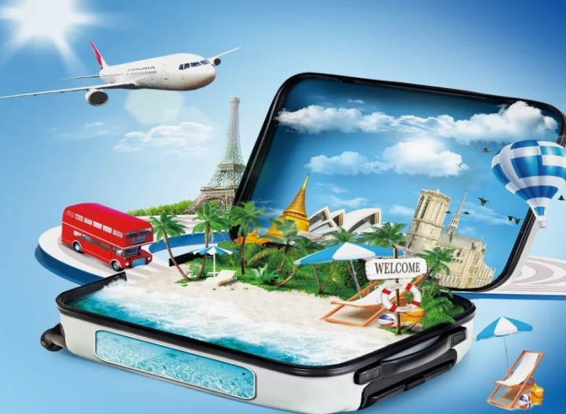
Потребитель вправе потребовать изменения или расторжение договора в связи с существенными изменениями обстоятельств, к числу которых относятся:
- ухудшение условий путешествия, указанных в договоре;
- изменение сроков совершения путешествия;
- непредвиденный рост транспортных тарифов;
- невозможность совершения туристом поездки по независящим от него обстоятельствам (болезнь туриста, отказ в выдаче визы и др.);
  - призыв гражданина на военную службу, либо службу по контракту.
Кроме указанных обстоятельств, законодательством о защите прав потребителей предусмотрено право потребителя отказаться от исполнения договора в любое время при условии оплаты исполнителю фактически понесенных им расходов.
ТУРИСТСКИЕ УСЛУГИ
ПОТЕРЯ И ПОВРЕЖДЕНИЕ БАГАЖА.

В соответствии со ст. 118-119 «Воздушного кодекса Российской Федерации» перевозчик несет ответственность за утрату, недостачу или повреждение (порчу) багажа и ручной клади. За утрату, недостачу или повреждение (порчу) багажа, груза, а также ручной клади предусмотрена ответственность в следующих размерах:
- за утрату, недостачу или повреждение (порчу) багажа, груза, принятых к воздушной перевозке с объявлением ценности, - в размере объявленной ценности;
- за утрату, недостачу или повреждение (порчу) багажа, груза, принятых к воздушной перевозке без объявления ценности, - в размере их стоимости, но не более шестисот рублей за килограмм веса багажа или груза;
- за утрату, недостачу или повреждение (порчу) ручной клади - в размере ее стоимости, а в случае невозможности ее установления - в размере не более чем одиннадцать тысяч рублей.
За утрату или повреждение (порчу) специальных средств для передвижения (в том числе кресел-колясок), принадлежащих пассажирам из числа инвалидов и других лиц с ограничениями жизнедеятельности, перевозчик несет ответственность в размере стоимости этих средств.
Что делать, если багаж не прилетел вместе с Вами?
1. Найдите представителя своей авиакомпании или стойку утери багажа;
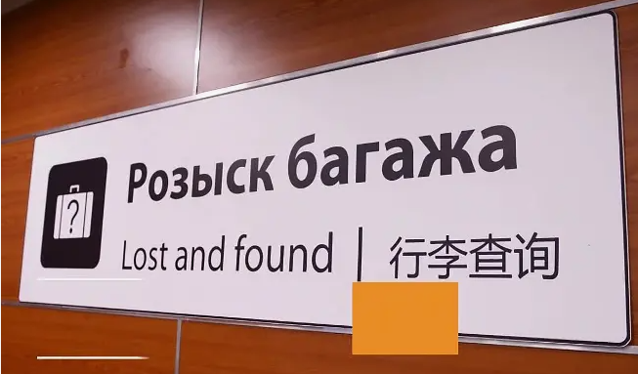
2. Заполните специальную форму. Не забудьте описать свой багаж — как он выглядит: форма, цвет, материал, данные об именной бирке;
3. Получите акт. Информацию о багаже можно будет узнавать по телефону, указанному в этом акте.
4. Купите предметы первой необходимости и сохраните чеки. В ряде случаев авиакомпании идут навстречу пассажирам и компенсируют такие расходы.
ТУРИСТСКИЕ УСЛУГИ
ПОТЕРЯ И ПОВРЕЖДЕНИЕ БАГАЖА.
Как избежать потери багажа.
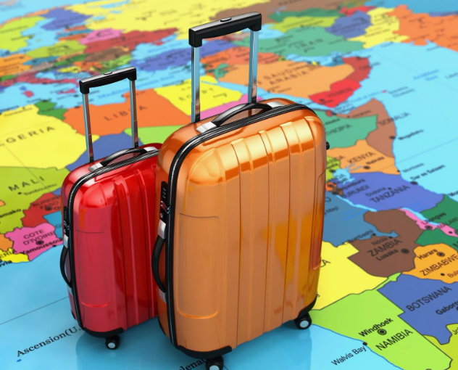
- Проходите регистрацию на рейс вовремя. Самая частая причина утери багажа: не был загружен в самолет. Чаще всего это происходит, когда пассажир проходит регистрацию на рейс в последний момент.
- Выбирайте чемоданы ярких цветов. Купите яркий чемодан или прицепите цветной аксессуар. Это поможет выделит ваш багаж.
- Сфотографируйте чемодан в аэропорту. Наличие фото облегчит поиск вашего багажа, если он потеряется.
- Все ценное берите с собой. Не кладите в чемодан хрупкие или ценные вещи.
- Уберите лишние бирки. Отклейте бирки с прошлых путешествий и оставьте только актуальную.
Страхование от потери багажа
Такое страхование может быть как самостоятельной специальной программой добровольного страхования, так и входить в программу комплексного страхования туристов.
Вы вправе рассчитывать на компенсацию в следующих случаях: возмещение стоимости утраченных вещей в результате авиаперелета, стихийного бедствия, пожара, ДТП, взрыва, действий злоумышленников.
Как поступить, если багаж поврежден?

Осмотрите багаж в зоне выдачи прилёта. Если обнаружены повреждения, не покидайте зону выдачи.
Обратитесь к персоналу аэропорта на стойке Lost&Found (розыск багажа) или к представителю авиакомпании для составления коммерческого акта, который удостоверяет обстоятельства повреждения и служит основанием для имущественной ответственности перевозчика.
Зафиксируйте повреждения фото- или видеосъёмкой.
Сроки подачи претензии : при внутренних перевозках — в течение 6 месяцев со дня, следующего за днём выдачи багажа.
При международных перевозках — в течение 7 дней со дня получения багажа.
ТУРИСТСКИЕ УСЛУГИ
ДОБРОВОЛЬНОЕ СТРАХОВАНИЕ ТУРИСТА.
Договор добровольного страхования (страховой полис) обеспечивает оплату и (или) возмещение расходов на оплату медицинской помощи в экстренной и неотложной формах в стране временного пребывания и (или) возвращения тела (останков).

Туроператор (турагент) обязан разъяснить туристу под личную подпись, что в случае отказа от заключения договора добровольного страхования расходы на оказание медицинской помощи в экстренной и неотложной формах в стране временного пребывания несет сам турист .
Все страховые компании не признают страховыми случаями болезни, несчастные случи, наступившие в результате алкоголизма, наркомании и токсикомании. Не подпадает под страховку лечение хронических, гинекологических, психических и онкологических заболеваний, а также лечение ожогов и аллергии.
Правила страхования должны предусматривать:
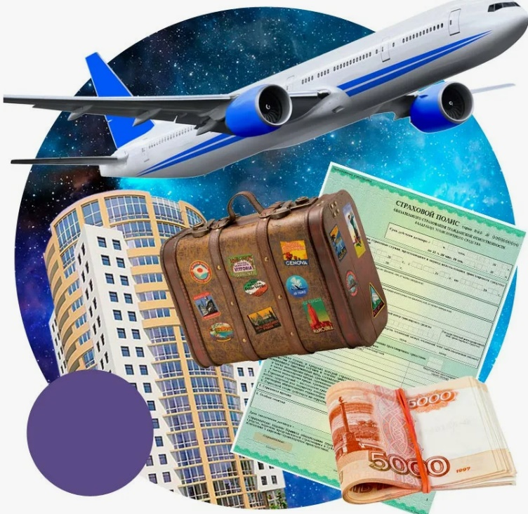
- заключение договора добровольного страхования на срок не менее указанного туристом периода его временного пребывания за пределами страны постоянного проживания;
- условие о вступлении договора добровольного страхования в силу не позднее даты пересечения туристом Государственной границы Российской Федерации;
- установление страховой суммы в размере, определенном исходя из требований к размеру страховой суммы, предъявляемых страной временного пребывания туриста, но не менее суммы, эквивалентной двум миллионам рублей по официальному курсу Центрального банка Российской Федерации, установленному на дату заключения договора добровольного страхования.
ТУРИСТСКИЕ УСЛУГИ
ДОБРОВОЛЬНОЕ СТРАХОВАНИЕ ТУРИСТА.

Что делать, если наступил страховой случай за границей?

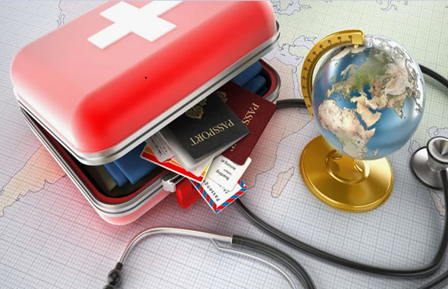
В случае необходимости получения туристом медицинской помощи в экстренной и неотложной формах в стране временного пребывания при наступлении страхового случая в медицинскую организацию или врачу предъявляется договор добровольного страхования (страховой полис) на русском и английском языках или сообщаются его номер, наименование страховщика и номер телефона, по которому следует обращаться при наступлении страхового случая.
1. Необходимо убедиться, что случай действительно является страховым. То есть, с вами произошло событие (травма, болезнь и другие случаи) подпадающее под условия подписанного договора страхования.
2. Уведомить свою страховую компанию или ассистанса о произошедшем с вами событии. Ассистанс — это партнер страховой компании за рубежом, который поможет клиенту страховщика организовать сопровождение услуги страхования, а также проверить, чтобы все они были оказаны должным образом.
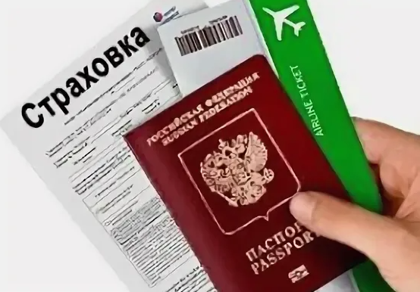
3. Сотрудник страховой компании или ассистанса проконсультирует вас, в какие именно учреждения (с которыми заключены договоры) нужно обращаться, чтобы потом компенсировать затраты. В случае необходимости окажет помощь в общении и транспортировке вас до места.
Обратите внимание! До поездки нужно получить всю информацию от страховой компании: телефоны ассистанса и номер полиса.

